附件
报名指引

一、报名条件及方式
每个企业限报1人参训，广州、中山班报名截止时间为8月14日23:59；潮州、江门班报名截止时间为8月18日23:59。
二、报名方式
（一）微信扫二维码报名：
班别 | 微信扫二维码报名
食品工业诚信体系建设专题研修班（广州班）报名二维码：
  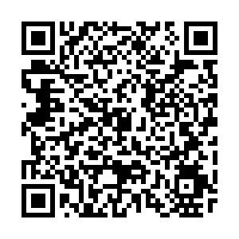
食品工业诚信体系建设专题研修班（中山班）报名二维码： | 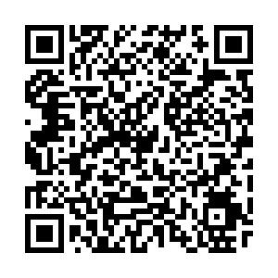
食品工业诚信体系建设专题研修班（潮州班）报名二维码： | 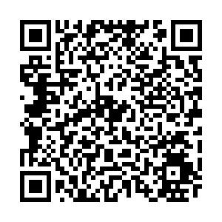
食品工业诚信体系建设专题研修班（江门班）报名二维码：
  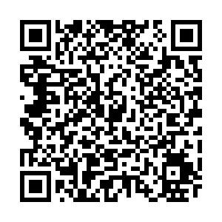
（二）电脑PC端请复制链接到浏览器打开进行报名：
1. 食品工业诚信体系建设专题研修班（广州班）：
https://www.968115.cn/hd/activityuser/activity_index.action?actId=8a7eb2a66b258792016b268f2ae10a05
2. 食品工业诚信体系建设专题研修班（中山班）：
https://www.968115.cn/hd/activityuser/activity_index.action?actId=8a7eb2a66b258792016b26a9c38e0a5b
3. 食品工业诚信体系建设专题研修班（潮州班）：
https://www.968115.cn/hd/activityuser/activity_index.action?actId=8a7eb2a66b258792016b26afcda40a70
4. 食品工业诚信体系建设专题研修班（江门班）：
https://www.968115.cn/hd/activityuser/activity_index.action?actId=8a7eb2a66b258792016b26bc67a90aa4
备注：报名时均需要上传加盖企业公章的报名回执。

